Как устроен аппарат УЗИ?

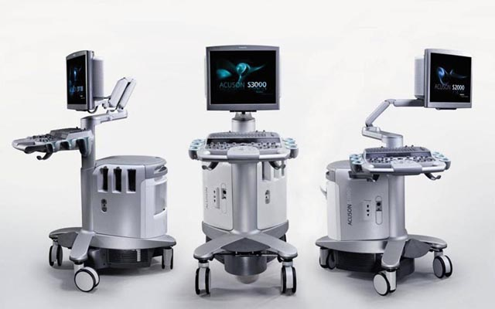

Устройство
Итак, стандартный аппарат ультразвуковой диагностики (или ультразвуковой сканер) состоит из следующих частей:
- Ультразвуковой датчик – детектор (преобразователь), который получает и передает звуковые волны
- Центральный процессор (CPU) — компьютер, который производит все расчеты и содержит электрические источники питания
- Импульсный датчик управления — изменяет амплитуду, частоту и длительность импульсов, излучаемых преобразователем
- Дисплей — отображает изображение, сформированное процессором на основе ультразвуковых данных
- Клавиатура и курсор – служат для ввода и обработки данных
- Дисковое хранилище устройства (жесткий диск, либо CD/DVD) – служит для хранения полученных изображений
- Принтер – используется для распечатки изображений
Ультразвуковой датчик является основной частью любого УЗИ аппарата. Он генерирует и воспринимает звуковые волны, используя принцип пьезоэлектрического эффекта, который был открыт Пьером и Жаком Кюри в далеком 1880 году. Датчик преобразователя содержит один или несколько кварцевых кристаллов, которые также называются пьезоэлектрическими кристаллами. Под действием электрического тока эти кристаллы быстро изменяют свою форму и начинают вибрировать, что приводит к возникновению и распространению наружу звуковой волны. И наоборот, когда звуковая волна достигает кварцевые кристаллы они способны испускать электрический ток. Таким образом, одни и те же кристаллы используются для приема и передачи звуковых волн. Также датчик имеет звукопоглощающий слой, который фильтрует звуковые волны, и акустическую линзу, которая позволяет сфокусироваться на необходимой волне.
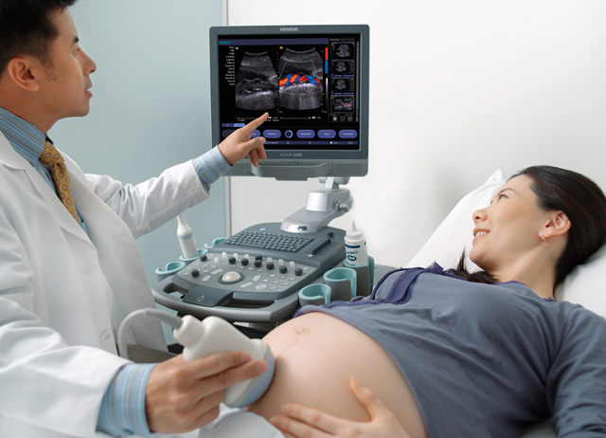
Ультразвуковые датчики бывают самые разные по своей форме и размеру. Форма датчика определяет его поле зрения, а частота излучаемых звуковых волн определяет глубину их проникновения и разрешение получаемого изображения.

Как это все работает?
- Ультразвуковой аппарат передает высокочастотные (от 1 до 18 МГц) звуковые импульсы в тело человека с помощью ультразвукового датчика.
- Звуковые волны распространяются по телу и достигают границ между тканями с разным акустическим сопротивлением (например, между жидкостью и мягкой тканью, мягкой тканью и костью). При этом, часть звуковых волн будет отражена обратно к преобразователю, а другая часть – продолжит свой ход в новой среде. Отраженные волны воспринимаются датчиком.
- Данные от ультразвукового датчика передаются в центральный процессор, который является «головным мозгом» аппарата и служит для обработки полученных данных, формирования изображения и его вывода на монитор. Процессор вычисляет расстояние от датчика до ткани или органа, используя известную скорость распространения звука в ткани и время, за которое к датчику вернулся отраженный эхо-сигнал (как правило – порядка миллионных долей секунды).
Ультразвуковой датчик передает и принимает миллионы импульсов и эхо-сигналов каждую секунду. Элементы управления датчиком позволяют врачу устанавливать и изменять частоту и длительность ультразвукового импульса, а также режим сканирования устройства.

Режимы работы аппарата УЗИ
Современные УЗИ-аппараты способны работать в нескольких режимах, основными из которых являются следующие:
A-режим (А-mode, от слова “amplitude”)
Амплитуда отраженного ультразвука отображается на экране осциллографа. В настоящий момент этот режим имеет в основном историческое значение и используется преимущественно в офтальмологии. Естественно, работать в этом режиме способен любой современный УЗИ аппарат.
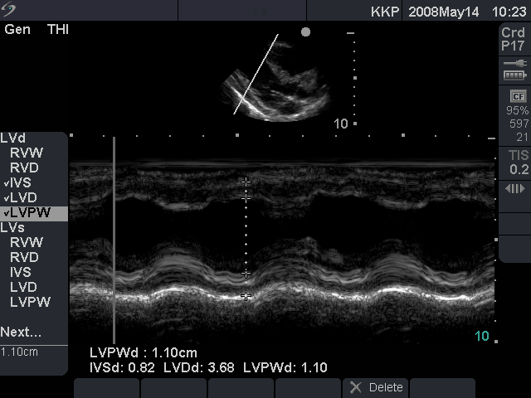
M-режим (от слова «motion»)
Режим позволяет получать изображение структур сердца в движении. Благодаря высокой частоте дискретизации, М-режим является чрезвычайно ценным для точной оценки быстрых движений.
B-режим (от слова «brightness», в эхокардиографии этот режим называется 2D)
Наиболее информативный и интуитивно понятный режим в современном УЗИ аппарате. Амплитуда отраженного ультразвукового сигнала преобразуется в двухмерное полутоновое изображение. Большинство аппаратов используют 256 оттенков серого цвета, что позволяет визуализировать даже очень небольшие изменения в эхогенности.
Скорость обновления картинки на экране в В-режиме обычно составляет не менее 20 кадров в минуту, что создает иллюзию движения.
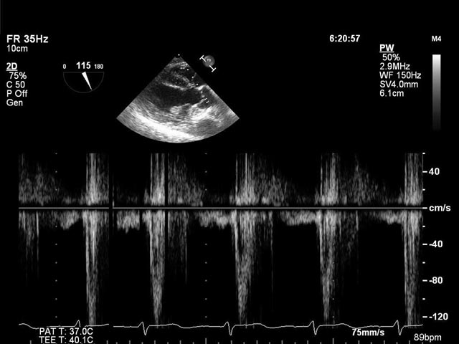
2D-режим применяется для измерения камер сердца, оценки структуры и функции клапанов, глобальной и сегментарной систолической функции желудочков.
D-режим (Доплер-режим)
Этот режим визуализации основан на эффекте Доплера, то есть. изменение частоты (доплеровский сдвиг), вызванных движением источника звука относительно приемника. В ультразвуковой диагностике используется изменение частоты отраженного сигнала от эритроцитов. Частота отраженной волны ультразвука увеличивается или уменьшается в соответствии с направлением потока крови по отношению к датчику.
Цветной доплер (Colour flow Doppler imaging, CFI)
Режим позволяет локализовывать кровеносные сосуды (либо отдельные потоки крови, например внутри камер сердца) с определением направления и скорости кровотока. Потоки крови, идущие по направлению к датчику, изображаются красным цветом. Идущие от датчики – синим. Потоки, идущие перпендикулярно плоскости исследования, будут окрашены в черный цвет. Зоны турбулентного кровотока – в зеленый или белый. Впрочем, большинство аппаратов позволяет настраивать цвета того или иного потока по своему усмотрению.
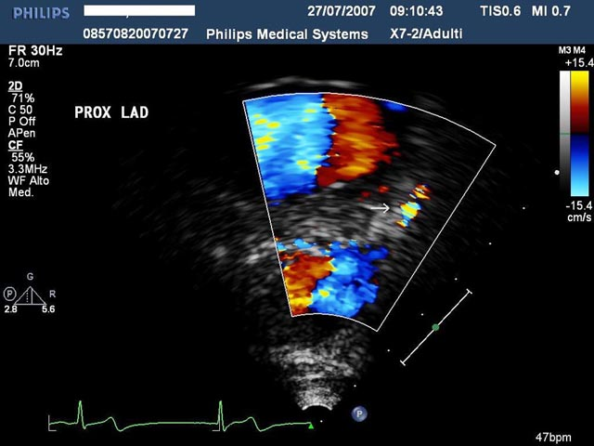
Импульсно-волновой доплер (Pulsed Wave Doppler, PW)
Режим позволяет оценить характер кровотока на определенном участке сосуда и визуализировать области ламинарного и турбулентного кровотока. По сравнению с цветным доплером, позволяет точнее определить скорость и направление кровотока.
Основным недостатком метода является неточное определение потоков с высокой скоростью движения, что накладывает определенные ограничения на его применение.
Постоянно-волновой доплер (Continuous Wave Doppler, CWD)
В этом режиме одна часть датчика непрерывно передает, а вторая часть – непрерывно принимает допплеровский сигнал вдоль одной линии на 2D изображении. В отличие от импульсно-волнового доплера, этот метод точно определяет потоки с высокой скоростью. Недостаток метода – неспособность точной локализации сигнала.
CWD используется для измерения скорости потоков через трехстворчатый, легочный, митральный и аортальный клапаны, а также скорость систолического потока через аортальный клапан.
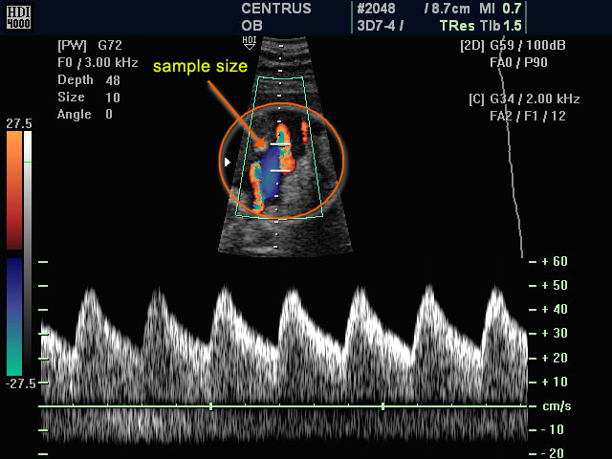
Тканевый доплер (Tissue Doppler)
Этот режим похож на импульсно-волновой доплер, за исключением того, что используется для измерения скорости движения тканей (которая намного ниже, чем скорость потока крови). Применяется, в частности, для определения сократительной способности миокарда.
Помимо вышеперечисленных режимов, в последнее время появились дополнительные алгоритмы, позволяющие существенно улучшить качество и разрешение картинки. К таким алгоритмам относятся 3D и 4D режимы, Tissue Harmonic Imaging (THI), а также энергетический доплер (power doppler).
3D режим – формирование объемных трехмерных изображений на основе полученных 2D картинок в разных плоскостях.
4D режим — это еще более сложная обработка все той же 2D информации, когда процессор формирует изображение из уже готовых 3D картинок. Второе название — “real-time 3D ultrasound” – лучше всего описывает суть этого режима, который позволяет наблюдать за изменением 3D картинки во времени. Фактически, это уже видео изображение.
Tissue Harmonic Imaging (THI) – технология, позволяющая существенно улучшить качество получаемого изображения (актуально у пациентов с повышенным весом).
Энергетический доплер (power doppler) обладает более высокой чувствительностью, по сравнению с цветным доплером и используется для исследования мелких сосудов. Не позволяет определить направление кровотока.

Ультразвуковой сканер Aloka SSD-500

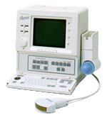 |  | Портативный, высокомобильный монохромный ультразвуковой сканер со встроенным монитором, большим выбором датчиков.  Следует добавить, что Aloka SSD-500 является, пожалуй, самой популярной в России моделью среди ультразвуковых сканеров этого класса. Популярность Aloka SSD-500 обусловлена чрезвычайной надежностью, простотой обращения, мобильностью и широким спектром расчетных программ.  В модельный ряд портативных УЗ аппаратов Aloka также входит ультразвуковой сканер Aloka SSD-900.
 | Характеристики
Области применения
Брюшная полость
Интраоперационные исследования
Неотложная медицина
Акушерство, гинекология
Режимы получения изображения
B, B/B, M, B/M
Трехступенчатое (2-кратное) увеличение изображения в режиме реального времени
Выбор восьми различных установленных параметров для оптимизации изображения
Датчики
Более 20 электронных конвексных и линейных датчиков, работающих в частотных диапазонах от 3,5 до 7,5 МГц В ассортименте интраоперационные, пункционные и лапароскопические датчики, а также пункционные адаптеры Предлагаемые датчики совместимы с датчиками для моделей Aloka SSD-1100 и Aloka SSD-630
Интерфейс пользователя
Встроенный 7-дюймовый монитор ( 256 градаций серой шкалы)
Удобная откидная клавиатура с подсвечивающимися клавишами и встроенным трекболом
Коннектор для подключения 1 датчика (стандарт) с возможностью подключения еще одного датчика через специальный переключатель датчиков
Два маркера-измерителя
Индикация информации о пациенте
18 вариантов меток тела
Измерительные функции
Расчеты расстояния, длины окружности, площади, объема, различных отношений, угла тазобедренного сустава, срока беременности и массы плода
Расчеты скорости, ЧСС, временного интервала, функции левого желудочка по методу Pombo и Teichholz
Регистрация и просмотр изображения
Наличие видеовходов/выходов для подключения видеомагнитофона и видеопринтера
Физические характеристики
Размеры 29х32х25см.
Масса - 10 кг.
Потребляемая мощность ок. 200 VA.
Электробезопасность ультразвукового сканера - IEC 60601-1, класс 1, тип BF

Типы датчиков
Типы датчиков и их названия определяются использованием в них различных ультразвуковых преобразователей и способов сканирования. В зависимости от вида преобразователей можно выделить:
- секторные механические датчики (sector mechanical probe) - с одноэлементными или многоэлементными кольцевыми решетками;
пример: ASU-35CWD-2; ASU-35-3; ASU-35WL-7,5; ASU-35WL-10
- линейные датчики (linear probe) ALOKA- с многоэлементными линейными решетками;
пример: UST-5512U-7,5 ; UST-5710-7,5 ; UST-5545
- конвексные и микроконвексные датчики (convex или microconvex probe) - с конвексными и микро-конвексными решетками соответственно;
пример: UST-934N-3,5 ; UST-979-3,5 ; UST-9123; UST-9126; UST-9111-5; UST-974-5
- фазированные секторные датчики (phased array probe) - с многоэлементными линейными решетками;
пример: UST-5299 ; UST-5297
- датчики с двухмерной решеткой, линейные, конвексные и секторные.
- Здесь мы назвали основные типы датчиков, не оговаривая их медицинское назначение, рабочую частоту и конструктивные особенности.
Рабочая частота является важнейшей характеристикой датчика. Желательно стремиться использовать датчики с большей частотой, так как они обеспечивают более высокое качество изображения, однако следует помнить, что при этом уменьшается глубина исследования. Поэтому выбор частоты датчика обусловлен максимальной глубиной расположения органов и структур, представляющих интерес для врача-диагноста. В ряде случаев при обследовании тучных пациентов приходится применять датчики с частотой 2,5 МГц, у которых максимальная рабочая глубина " 240 мм, однако разрешающая способность при использовании таких датчиков и, следовательно, качество изображения хуже, чем при частоте 3,5 МГц. С другой стороны, для обследования структур, расположенных на очень малых глубинах, применяются датчики с частотой более 10 МГц.
Внешний вид датчиков очень разнообразен, но большинство наиболее часто используемых видов датчиков в приборах различных фирм похожи и отличаются несущественными конструктивными элементами и размерами. На рис. 1 показаны основные типы датчиков для наружного обследования и их характерный вид. Рабочая поверхность датчиков, которая контактирует с телом пациента, на рисунке изображена более темной.
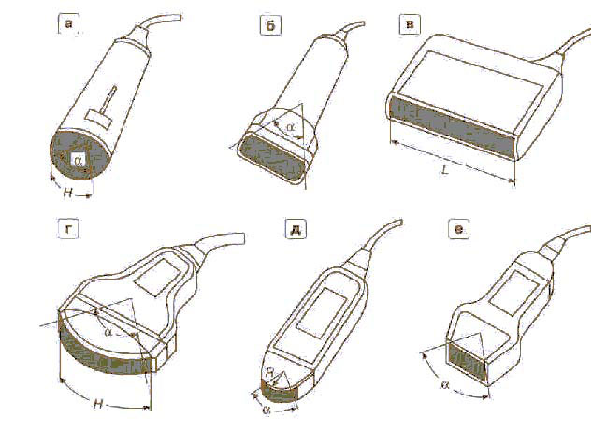

Рис. 1. Основные типы датчиков для наружного обследования, а, б- секторные механические (а - кардиологический, б - с водной насадкой); в - линейный электронный; г - конвексный; д - микроконвексный; е - фазированный секторный.
В секторных механических датчиках (рис.1а,1б) рабочая поверхность (защитный колпачок) закрывает объем, в котором находится перемещающийся по углу одноэлементный или кольцевой УЗ преобразователь. Объем под колпачком заполнен акустически прозрачной жидкостью для уменьшения потерь при прохождении УЗ сигналов. Основной характеристикой секторных механических датчиков помимо рабочей частоты является угловой размер сектора сканирования ?, который указывается в маркировке датчика (иногда дополнительно дается длина соответствующей дуги Н рабочей поверхности). Пример маркировки: 3,5 МГц/90°.
В линейных, конвексных, микроконвексных и фазированных (секторных) датчиках электронного сканирования рабочая поверхность совпадает с излучающей поверхностью УЗ преобразователя, которая называется апертурой, и равна ей по размерам. Характерные размеры апертуры используются в маркировке датчиков и помогают определиться при выборе датчика.
В линейных датчиках характерной является длина апертуры L (рис. 1в), так как именно она определяет ширину прямоугольной зоны обзора. Пример маркировки линейного датчика: 7,5 МГц/42 мм.
Следует иметь в виду, что ширина зоны обзора в линейном датчике всегда меньше на 20-40% длины апертуры. Таким образом, если указан размер апертуры 42 мм, ширина зоны обзора - не более 34 мм.
В конвексных датчиках зона обзора определяется двумя характерными размерами - длиной дуги Н(иногда ее хорды), соответствующей выпуклой рабочей части, и угловым размером сектора сканирования а в градусах (рис. 1г). Пример маркировки конвексного датчика: 3,5 МГц/60°/60 мм. Реже для маркировки используется радиус R кривизны рабочей поверхности, например: 3,5 МГц/ 60R (радиус - 60 мм).
В микроконвексных датчиках характерным является R - радиус кривизны рабочей поверхности (апертуры), иногда дополнительно дается угол дуги а, определяющий угловой размер сектора обзора (рис. 1д). Пример маркировки: 3,5 МГц/20 R (радиус - 20 мм).
Для фазированного секторного датчика дается угловой размер сектора электронного сканирования в градусах. Пример маркировки: 3,5 МГц/90°.
Изображенные на рис. 1 датчики используются для наружного обследования. Помимо них существует большое количество внутриполостных и узкоспециализированных датчиков, в которых используются те же виды УЗ преобразователей.
Целесообразно ввести классификацию датчиков по областям медицинского применения.
1. Универсальные датчики для наружного обследования [abdominal probe). Универсальные датчики применяются для обследования абдоминальной области и органов малого таза у взрослых и детей.
В основном в качестве универсальных используются конвексные датчики с рабочей частотой 3,5 МГц (для взрослых) или 5 МГц (для педиатрии), реже 2,5 МГц (для глубоко расположенных органов). Угловой размер сектора сканирования: 40°-90° (реже - до 115°), длина дуги рабочей поверхности - 36-72 мм.
До недавнего времени в качестве универсальных широко использовались линейные датчики с рабочей частотой 3,5 (реже 5) МГц и длиной рабочей части от 64 до 125 мм (большие размеры были особенно популярны в акушерстве для наблюдения плода). Сейчас отдается предпочтение конвексным датчикам. В базовой комплектации практически любого прибора чаще всего указывается конвексный датчик 3,5 МГц/60°/60 мм или близкий ему по характеристикам.
Пример: UST-934N-3,5 ; UST-979-3,5 ; UST-9123; UST-9126.
2. Датчики для поверхностно расположенных органов (small parts probe). Применяются для исследования неглубоко расположенных малых органов и структур (например, щитовидной железы, периферических сосудов, суставов и т.д.).
Рабочая частота - 7,5 МГц, иногда 5 или 10 МГц. Тип датчика - линейный размером 29-50 мм, реже конвексный, микроконвексный или секторный механический с водной насадкой (рис. 1б) с длиной дуги 25-48 мм.
Пример: UST-5512U-7,5 ; UST-5710-7,5 ; UST-5545.
3. Кардиологические датчики (cardiac probe). Для исследования сердца используются датчики секторного типа, что связано с особенностью наблюдения через межреберную щель. Применяются датчики механического сканирования (одноэлементные или с кольцевой решеткой) и фазированные электронные. Рабочая частота - 3,5 или 5 МГц.
Иногда для кардиологии используются микроконвексные датчики с частотой 3,5 (5) МГц и радиусом кривизны от 10 до 20 мм.
В последнее время для наблюдения сердца в приборах высокого класса с цветовым допплеровским картированием применяется чреспищеводный (трансэзофагеальный) датчик.
Пример: UST-944B-3,5 ; UST-978-3,5 ; UST-5266-3,5; UST-5299; UST-5293; UST-5297; UST-5280-5; UST-52101; UST-5280-5.
4. Датчики для педиатрии (pediatric probes). Для педиатрии используются те же датчики, что и для взрослых, но только с большей частотой (5 или 7,5 МГц), что позволяет получить более высокое качество изображения. Это возможно благодаря малым размерам пациентов. В педиатрии применяются и специальные датчики. Например, для обследования головного мозга новорожденных через родничок используется секторный или микроконвексный датчик с частотой 5 или 6 МГц (neonatal probe).
Пример: UST-935N-5 ; UST-9103-5 ; UST-992-5; UST-5294-5.
5. Внутриполостные датчики (intracavitary probes). Существует большое разнообразие внутриполостных датчиков, которые отличаются между собой по областям медицинского применения.
- Трансвагинальные (интравагинальные) датчики (transvaginal or endovaginal probe). Как правило, Трансвагинальные датчики бывают секторного механического или микроконвексного типа с углом обзора от 90° до 270°. Ось сектора обычно расположена под некоторым углом относительно оси датчика. Рабочая частота 5, 6 или 7,5 МГц.
Пример: UST-945B-5; UST-981-5 ; UST-9112-5; UST-984-5; UST-9124; UST- 9118.
- Трансректальные датчики (transrectal or endorectal probe). Датчики в основном применяются для диагностики простатита. Имеется несколько типов таких датчиков. В одних используется секторное механическое сканирование в круговом (360°) секторе, при этом плоскость сканирования перпендикулярна оси датчика. В других используется линейный УЗ преобразователь, конструктивно располагаемый вдоль оси датчика. В третьих применяется конвексный УЗ преобразователь с плоскостью обзора, проходящей через ось датчика.
Иногда используются биплановые ректальные датчики. Рабочая частота трансректальных датчиков - 7,5 МГц (реже 4 и 5 МГц). Специфическая особенность этих датчиков - наличие канала подвода воды для заполнения одеваемого на рабочую часть резинового мешочка. Заполнение его водой осуществляется после введения датчика в область исследования и необходимо для того, чтобы обеспечить акустический контакт со стенками прямой кишки.
Пример: UST-657-5; UST-670P-5 ; UST-657-5; UST-660-7,5; UST-675P; UST-676P; UST-672-5/7,5.
- Интраоперационные датчики (intraoperative probe). Датчики вводятся в операционное поле, поэтому выполняются очень компактными. Как правило, в датчиках применяются линейные преобразователи длиной от 38 до 64 мм. Иногда применяются конвексные УЗ преобразователи с большим радиусом кривизны. Рабочая частота 5 или 7,5 МГц. К интраоперационным относятся конвексные, надеваемые на палец датчики (finger type probes), нейрохирургические датчики и лапароскопические датчики (жесткие или гибкие). Рабочая частота этих датчиков обычно 7,5 МГц.
Пример: UST-995-7,5; UST-9124; UST-9118; UST-9104-5; UST-9116P-5; UST-5526L-7,5; UST-5531.
- Трансуретральные датчики (transurethral probes). Датчики малого диаметра, вводимые через уретру в мочевой пузырь, использующие механическое секторное или круговое (360°) сканирование. Рабочая частота 7,5 МГц.
Пример: ASU-65B.
- Чреспищеводные датчики (transesophageal probes). Этот вид датчика используется для наблюдения сердца со стороны пищевода. Сконструирован по тому же принципу, что и гибкий эндоскоп, с аналогичной системой управления ракурсом наблюдения. Применяется секторное механическое, конвексное или фазированное секторное сканирование. Рабочая частота 5 МГц.
Пример: UST-5293; UST-5280-5.
- Внутрисосудистые датчики (intravascular probes). Используются для инвазивного обследования сосудов. Сканирование - секторное механическое (обычно круговое - 360°). Рабочая частота 10 МГц и более.
6. Биопсийные или пункционные датчики (biopsy or puncture probes). Используются для точного наведения биопсийных или пункционных игл. С этой целью специально сконструированы датчики, в которых игла может проходить через отверстие (или щель) в рабочей поверхности (апертуре). Надо сказать, что трансвагинальный и трансректальный датчики очень часто конструктивно выполняются так, чтобы обеспечивать биопсию, и поэтому тоже могут считаться биопсийными.
Вследствие технологической сложности выполнения специализированных биопсийных датчиков и, следовательно, их более высокой стоимости большинство фирм использует так называемыебиопсийные адаптеры - приспособления для наведения биопсийных игл. Адаптер может жестко крепиться на корпусе обычного датчика и является съемным.
Пример: UST-9113P-3,5; UST-5045P-3,5.
7. Узкоспециализированные датчики. Большинство датчиков, о которых говорилось выше, имеют достаточно широкий спектр применения. В то же время можно выделить группу датчиков узкого применения, и о них следует сказать особо.
- Офтальмологические датчики (ophtalmology probes). Датчики используются в специальных УЗ диагностических приборах для офтальмологии и позволяют получать изображения внутренних структур глаза. Сканирование чаще всего механическое секторное или конвексное. Рабочая частота 10 МГц и более. Сектор сканирования 30°-45°.
- Датчики для транскраниальных исследований (transcranial probes). Применяются для обследования мозга через кости черепа (в височной или затылочной области). Обычно это датчики с одноэлементным УЗ преобразователем и без пространственного сканирования. Рабочая частота 2 МГц (иногда 1 МГц). В современных сложных системах сейчас начали применяться сканирующие транскраниальные датчики.
- Датчики для диагностики синуситов, фронтитов и гайморитов. Используются в соответствующих узкоспециализированных УЗ приборах (типа "Синускан") для обследования носовых и лобных пазух. Датчики без пространственного сканирования. Рабочая частота 3 МГц.
- Датчики для ветеринарии (veterinary probes). Используются в специальных УЗ приборах для ветеринарии или в универсальных УЗ диагностических приборах.
8. Широкополосные и многочастотные датчики. В современных сложных приборах все большее применение находят широкополосные датчики. Эти датчики конструктивно оформлены аналогично обычным датчикам, рассмотренным выше, и отличаются от них тем, что используют широкополосный УЗ преобразователь, т.е. датчик с широкой полосой рабочих частот.
В широкополосных датчиках относительная ширина полосы может превышать 1, что приводит к существенному улучшению разрешающей способности, особенно в ближней и средней зонах по глубине. На больших глубинах расширение полосы сказывается меньше из-за более сильного поглощения с глубиной высокочастотных составляющих сигнала.
В некоторых приборах применяется переключение частот работы широкополосного датчика - тогда датчик работает на различных переключаемых центральных частотах в зависимости от того, какая глубина интересует исследователя. Датчик в этом случае называется многочастотным , а относительная ширина полосы на каждой из частот такая же, как в обычном датчике. Чаще всего применяются двухчастотные и трехчастотные датчики. Типичные примеры комбинаций частот в двухчастотных датчиках: 3-5, 4-7 или 5-10 МГц.
9. Допплеровские датчики. Датчики применяются только для получения информации о скорости или спектре скоростей кровотока в сосудах.
10. Датчики для получения трехмерных изображений. Специальные датчики для получения 3D (трехмерных) изображений используются редко. Чаще применяются обычные датчики двухмерного изображения вместе со специальными приспособлениями, обеспечивающими сканирование по третьей координате.

Датчики для ультразвукового сканера Aloka SSD-500

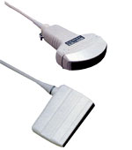ультразвуковые  датчики  UST-934N-3.5  UST-5024N-3.5 |  | Ультразвуковой сканер Aloka SSD-500, как правило, комплектуется конвексным датчиком UST-934N-3.5.  В таблицах приведены наиболее часто применяемые с данным аппаратом датчики.  Конвексные ультразвуковые датчики сочетают в себе преимущества секторного и линейного сканирования, являются оптимальными для исследования брюшной полости, исследований в акушерстве и гинекологии.  Линейные ультразвуковые датчики обеспечивают широкую зону обзора возле поверхности кожи, и поэтому необходимы для получения изображения высокого разрешения при исследовании поверхностно расположенных органов.  Предлагаемые датчики совместимы с моделями Aloka SSD-1100 и  Aloka SSD-630.
Электронные конвексные ультразвуковые датчики
модель | частота MHz | угол сканирования deg | радиус mm | применение | пункционный адаптер
UST-934N-3.5 | 3.5 | 60 | 60 | брюшная полость | MP-2408B
UST-935N-5 | 5 | 47 | 60 | педиатрия, акушерство, гинекология | MP-2420B
UST-944-B | 3.5 | 90 | 20 | кардиологический | MP-2414С
UST-974-5 | 5 | 60 | 20 | неонатальный - голова | MP-2467
UST-9111-5 | 5 | 90 | 14 | неонатальный - голова
UST-981-5 | 5 | 90 | 14 | трансвагинальный | MP-2445-SET

Электронные линейные ультразвуковые датчики
модель | частота MHz | длина сканирующей поверхности  mm | применение | пункционный адаптер
UST-5024N-3.5 | 3.5 | 96 | брюшная полость, акушерство, гинекология
UST-586-5 | 5 | 64 | брюшная полость - педиатрический
UST-5512U-7.5 | 7.5 | 38 | поверхностно расположенные органы, периферические сосуды | MP-2470
UST-5711-7.5 | 7.5 | 50 | поверхностно расположенные органы | MP-2456
UST-587I-7.5 | 5 | 64 | интраоперационный
UST-556I-7.5 | 7.5 | 38 | интраоперационный
UST-556TU-7.5 | 7.5 | 38 | интраоперационный | MP-2392
UST-556T-7.5 | 7.5 | 38 | интраоперационный | MP-2387
UST-5521L-7.5 | 7.5 | 38 | лапароскопический (жесткого типа)
UST-5538-7.5 | 7.5 | 38 | лапароскопический (гибкого типа)
UST-660-7.5 | 7.5 | 38 | трансректальный | MP-2366
UST-5820-5 | 5 | 64 | интраоперационный
Красным цветом отмечены модели, выпуск которых прекращен.

